|  |
| --- |
| PERIGORD Noir - Région THENON |

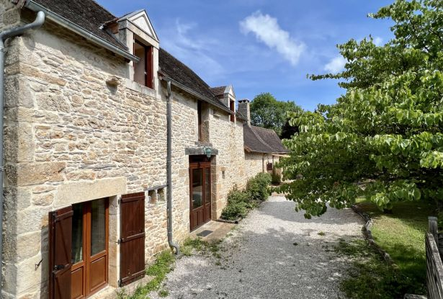

Réf: MP113513

445 200 € honoraires inclus à la charge de l'acheteur.

En Périgord Noir entre Montignac-Lascaux et Hautefort: ensemble de deux gîtes de caractère avec piscine sur 4000 m² de terrain.

En Périgord Noir entre Montignac-Lascaux et Hautefort: ensemble de deux gîtes de caractère avec piscine sur 4000 m² de terrain. Dans un joli hameau, au calme, idéal pour un projet locatif de rapport ou famillial.Le grand gîte se compose d'une magnique pièce à vivre de 43 m² avec une cheminée, un salon, deux chambres avec salles d'eaux et WC au rez-de- chaussé. A l'étage deux chambres et une salle d'eau et WC. Le second, lui est composé au rez-de-chaussé d'une cuisine ouverte sur séjour, WC. Au premier deux chambres mansardées, une salle d'eau et WC. Chaque gîte dispose de sa terrasse couverte! Une belle piscine chauffée orne le jardin.A voir!   
Les informations sur les risques auxquels ce bien est exposé sont disponibles sur le site Géorisques: www.georisques.gouv.fr

|  |  |  |  |  |  |  |
| --- | --- | --- | --- | --- | --- | --- |
| |  |  | | --- | --- | | https://gildc.activimmo.ovh/pic/290x195/06gildc6499206p6028039eznty.jpg | https://gildc.activimmo.ovh/pic/290x195/06gildc6499206p6028036pvtqm.jpg | | https://gildc.activimmo.ovh/pic/290x195/06gildc6499206p6028094czmrb.jpg | https://gildc.activimmo.ovh/pic/290x195/06gildc6499206p6028034slznu.jpg | | https://gildc.activimmo.ovh/pic/290x195/06gildc6499206p6028096cmebl.jpg | https://gildc.activimmo.ovh/pic/290x195/06gildc6499206p6028093xumwc.jpg | |

|  |  |  |
| --- | --- | --- |
| Caractéristiques : | | |
| Type: Maison Ancienne  Piscine : Piscine Privée | Etat: Bon  Surf. hab: 232 m²  Terrain: 4,099 m²  Séjour: 43 m²  Campagne non-isolée  Exposition: Est Ouest | 6 chambres  3 s.d.b  17 pièces  Chauffage: Electricité |

|  |  |
| --- | --- |
| Détails complémentaires: | |
| * SITUATION DU BIEN:  - Village   - Campagne non isolée   REZ DE CHAUSSÉE:  - Buanderie avec WC d'environ 3 m².  - Cave   - 2 Chambres 1 avec salle d'eau et WC de 15 m² accés extérieur et la seconde de 10 m² environ.  - Cuisine ouverte sur séjour de 44 m² avec cheminée foyer ouvert.  - Salon de 28 m².  1ER ÉTAGE:  - 2 Chambres 16m² environ au sol avec placard, 13,5m² au sol avec placard  - Salle d'eau 4m²72 au sol  - WC 1m²50 au sol  DÉPENDANCES:  - Gîte comprenant une cuisine ouverte de 13 m², un séjour de 31 m², un wc, une buanderie de 3 m², et à l'étage deux chambres mansardées de 14 m² et 18 m², une salle d'eau de 6 m², wc. Une terrasse couverte à l'arrière  DPE:  - DPE en cours   CHAUFFAGE:  - Electrique   EQUIPEMENTS DIVERS:  - Double vitrage   - Fosse septique   - Placard   - Store banne   - Production eau chaude chauffe-eau électrique  - Cheminée | * FENÊTRES:  - Bois   - Double vitrage   - Volets bois  SERVICES:  - Aéroport 50 mn environ.  - Autoroute 15 mn.  - Calme   - Commerces 10 mn.  - Dépendance   - Ecole 10 mn.  - Gare 10 mn.  - Gîtes   - Hôpital 25 mn.  - Internet / ADSL   - Plain-pied   TERRAIN:  - Barbecue   - Piscine de 12x5 chlore avec pompe à chaleur.  - prairie   TOITURE:  - Tuiles   VUE:  - Dégagée   OPTIONS WEB:  - Défilement |

|  |  |
| --- | --- |
| Consommations énergétiques: | |
| https://files.activimmo.com/storage/etiquettes/photo/dpe/dpe-energie-.jpg | https://files.activimmo.com/storage/etiquettes/photo/dpe/dpe-ges-.jpg |
|  |  |
|  |  |

**Taxe foncière:**

**Agent responsable du dossier**: Monsieur Alexandre BOISHARDY \ Email : mperigord@wanadoo.fr \ Tel :  **\** Mobile : 06.29.75.34.95

Les informations sont données à titre informatif et non contractuel.